X)

**FSF Free Software Definition**

* Ohjelma on vapaa, jos se antaa käyttäjille mahdollisuuden näihin ominaisuuksiin:
  + mahdollisuus käyttää ohjelmaa, miten haluaa
  + mahdollisuus tutkia kuinka ohjelma toimii (pääsy lähdekoodiin) ja muokata sitä
  + mahdollisuus jakaa kopiota, jotta voi auttaa muita
  + mahdollisuus jakaa kopioita omista muutoksista ja antaa muille mahdollisuus hyötyä niistä muutoksista

**Karvinen 2021: Install Debian on VirtualBox**

* Ensin tietokoneelle pitää ladata se Debian ISO image, jota haluaa käyttää
* Tietokoneelle pitää ladata VirtualBox
* Tämän jälkeen pitää käynnistää VirtulaBox ja seurata sivun ohjeita

**Karvinen 2016: Raportin kirjoittaminen**

* Raportoinnilla tarkoitetaan, että kerrotaan tarkkaan mitä ja miten jokin asia tehdään ja mitä sitten tapahtuu.
* Raporttia olisi hyvä kirjoittaa samaan aikaan kuin tekee
* Raportin täytyy olla **toistettava** (Samat vaiheet suorittamalla lopputulos on sama), **Täsmällinen** (Kellonajat, mitä komentoja annoit, onko jossain vikaa ja kirjoita menneessä muodossa), **helppolukuinen** (Väliotsikot, vältä kirjoitusvirheitä) **Viittaa lähteisiin** (Kerro aina lähteet)
* **Mokat:** suoritetuista vaiheista valehteleminen, plagiointi ja kuvien luvaton kopiointi.

**Välimäki 2005: Rise of Open Source: 5 Open Source Licenses as Alternative Governance Mechanisms: 5.1.1 - 5.1.4 (sivu 113 - 121)**

* Open source initiative hyväksyy ainoastaan lisenssit, jotka täyttävät avoimen lähdekoodin vaatimukset joita ovat:
  + Vapaa käyttö eli syrjiviä rajoituksia, kuten kaupallisen käyttö kielto tai käyttäjien/laitteiden määrän rajoitus
  + Kopiointi ja jakaminen ilman rojaltien maksamista pitää olla mahdollista
  + Muokkaaminen pitää sallia
  + Lähdekoodin pitää olla avoin ja helposti saatavilla
* Joidenkin maiden lait kieltävät alkuperäisen tekijän nimen poistamisen

a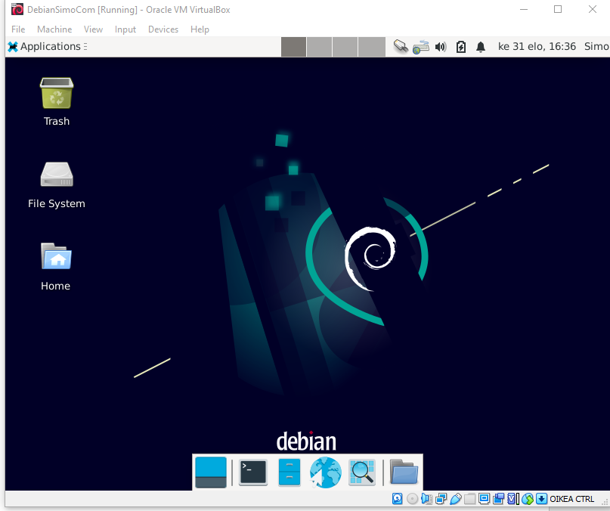

b. sudo lshw -short -sanitize komentoa ei löydy > googlasin sudo lshw command not found ja löysin <https://unix.stackexchange.com/questions/360706/lshw-command-not-found> sivulta vinkin, että lshw pitää asentaa ensin komennolla ’$ sudo apt-get install lshw’ ja tämän jälkeen komento toimi.

Listalla kerrotaan mitä komponentteja virtuaalikoneella on esim. prosessorina toimii intel® core™ i5-7300HQ CPU

c.

Inkscape

### d. Inkscape käyttää GNU GENERAL PUBLIC LICENSE lisenssiä.